OFISI YA WAZIRI MKUU.
TAWALA ZA MIKOA NA SERIKALI ZA MITAA
HALMASHAURI YA WILAYA YA MERU
MWONGOZO WA USAHISHAJI WA MTIHANI WA MUHULA WA KWANZA
KISWAHILI KIDATO CHA TATU.
1.

i | ii | Iii | iv | V | vi | vii | viii | ix | x
A | B | C | E | E | C | C | D | C | B
Alama 1 @ 10

2.
i | Ii | iii | Iv | V | vi
C | B | F | G | D | A
Alama 1 @ 6

3. MAANA YA DHANA ZIFUATAZO
i. Kiima
Ni sehemu katika sentensi inayokaliwa na mtenda au mtendwa wa jambo. Mfano
Juma anacheza
Mtoto aliyepona amefika ii. Lafudhi
Ni namna ya utamkaji wa maneno katika lugha ambayo humtambulisha mzungumzaji mahali anapotokea.
Mfano; wamakonde “ chamaki nchanga”
iii. Kiarifu
Ni sehemu katika sentensi ambayo hueleza kitendo kilichofanywa na kiima.
Mfano.; mtoto aliyepona amefika
iv. Kishazi tegemezi
Ni aina ya kishazi ambacho hakitoi taarifa kamili, na huwa na o- rejeshi katika vitenzi vyake. Mfano: panya aliyekufa amekula sumu.
v. Shamirisho
Hii ni nomino inayojitokeza upande wa kiarifu.
Mfano; mama alipika ugali.
vi. Sentensi changamano
Hii ni sentensi ambayo huwa na kishazi tegemezi kimoja au viwili. Mfano; paka anayefugwa alinunuliwa juzi.

Alama 1.5 @ =9

- a. O-rejeshi katika sentensi.
    - Mo
    - Yo
    - Cho
    - Lo
v. ye
b. usahihi wa sentensi
    - wako alitueleza kila kitu.
    - Mdee na wenzake wameimba vizuri.
    - Njia ambayo ulipita ilifungwa.
iv. Unayo hela ya kutosha?
Alama 1@ = 4
- Sentensi zente vipashio vifuatavyo;
  - Vishazi huru viwili
Mama anauza nyanya na kutembeza viazi.
Khr ktg
  - Kishazi huru kimoja
Baba anaumwa sana.
Khr
  - Kishazi huru kimoja na kishazi tegemezi kimoja
Mwalimu aliwaadhibu wote waliofeli mtihani.
Khr ktg
  - Vishazi tegemezi viwili na kishazi huru kimoja
Mbwa aliyepata kichaa kilichomchanganya, amekufa jana.
Ktg ktg khr
  - Kishazi tegemezi kimoja na vishazi huru viwili.
Jembe lililonunuliwa limevunjika na kutupwa.
Ktg khr khr

Alama 1.8 @ = 9
- Uchanganuzi wa sentensi.

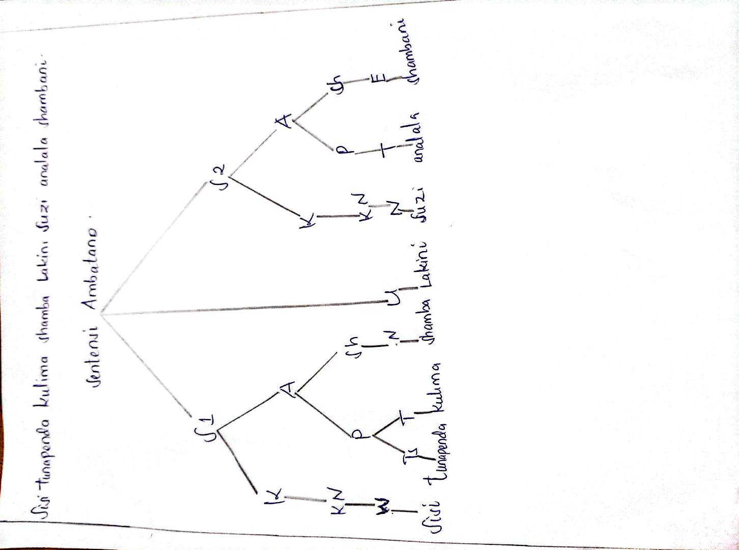
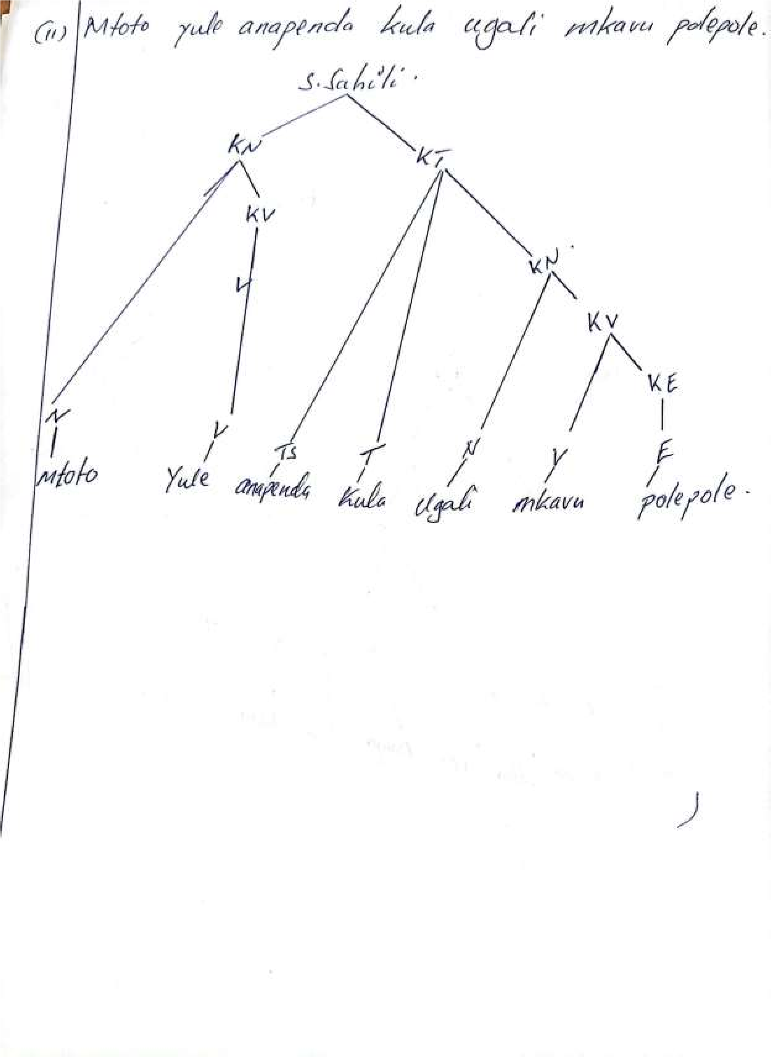

- Dhima za viambishi awali.
  - Kuonesha ngeli mfano alikimbia
  - Kuonesha ukanushi wa tungo mfano sitafika
  - Huonesha uyakinishi wa tungo mfano; anakula
  - Huonesha nafsi ya mtenda mfano; tutakula
  - Huonesha urejeshi wa mtenda au mtendwa mfano; aliyefika
  - Huonesha kijenzi cha mzizi wa neno. Mfano; atakula
Alama 1.5 @ = 9

- Mchango wa wakoloni katika kukuza lugha ya Kiswahili.
  - Kupitia dini
  - Kupitia elimu
iii. Kupitia biashara mfano waarabu iv. Kupitia kilimo
v. Kupitia ndoa
Alama 1.8 @ = 9

SEHEMU C (alama 30)
- Mwanafunzi ajadili sifa za mhakiki kuzingatia muundo wa insha.
Utangulizi – fasili ya mhakiki
( alama 1.5
Kiini - hoja sifa za mhakiki kama
      - Awe anafahamu nadharia mbalimbali
      - Anapaswa kuifahamu falsafa ya mwandishi
      - Anapaswa kuifahamu historia ya mwandishi.
      - Anapaswa kuwa na taaluma ya kuhariri kazi inayohusika
      - Asiwe mtu wa kuyumbishwa na mwandishi
      - Awe mwadilifu na mzalendo
alama 2 @
Hitimisho - alama 1.5
- Mwanafunzi atoe hoja zinazothibitisa mambo mbalimbali yanayofanywa na watoto au vijana ambayo huleta matatizo katika jamii.
ORODHA
      - Ulevi mfano: furaha, marry
      - Usaliti mfano: furaha, Salimu
      - Umalaya
KILIO CHETU
      - mapenzi katika umri mdogo mfano; Joti, Suzy
      - mimba za utotoni mfano; Suzy
      - mapenzi ya uongo mfano; Chausiku
      - matumizi mabaya ya utandawazi mfano; Joti, Mwarami na Chogo
NGOSWE PENZI KITOVU CHA UZEMBE
      - Kuchanganya kazi na mapenzi mfano Ngoswe
      - Ulevi
      - Uzembe kazini
Hoja 6 alama 2@ = 12, Hitimisho alama 1.5
- Mwanafunzi atoe jumbe au elimu inayopatikana katika riwaya alizosoma;
TAKADINI
      - Haki za binadamu ni muhimu kuzingatiwa katika jamii.
      - Wivu ni chanzo cha migogoro katika jamii.
      - Mapenzi ya kweli huleta faraja kwa wanajamii. • Ujasiri ni chachu ya maendeleo bora.
WATOTO WA MAMAN’TILIE
      - Malezi bora hutolewa na wazazi wote wawili.
      - Ulevi husababisha matatizo kwenye familia. • Rushwa huharibu uchumi wa jamii.
Alama 2@
- Mwanafunzi ataje sifa za fasihi simulizi kwa kuzingatia muundo wa insha.
Utangulizi – maana ya fasihi simulizi
Mfano wa fasihi simulizi alama 1.5
Kiini - hoja sifa za fasihi simulizi kama
      - Haina gharama
      - Hutumia mdomo
      - Ni kongwe
      - Huhusisha vitendo
      - Hupokea mabadiliko ya papo kwa papo
      - Ni mali ya jamii nzima alama 2 @ Hitimisho - alama 1.5

